**Web-приложение.**

**«Krausmebel»**

**РАБОЧАЯ ДОКУМЕНТАЦИЯ**

**Руководство пользователя**

**Листов – 7**

Киров

2022

При заходе на сайт по адресу krausbemel.ru мы видим главную страницу. На ней расположены 2 баннера – топ 5 товаров и новость. Все это показано на рисунке 1.

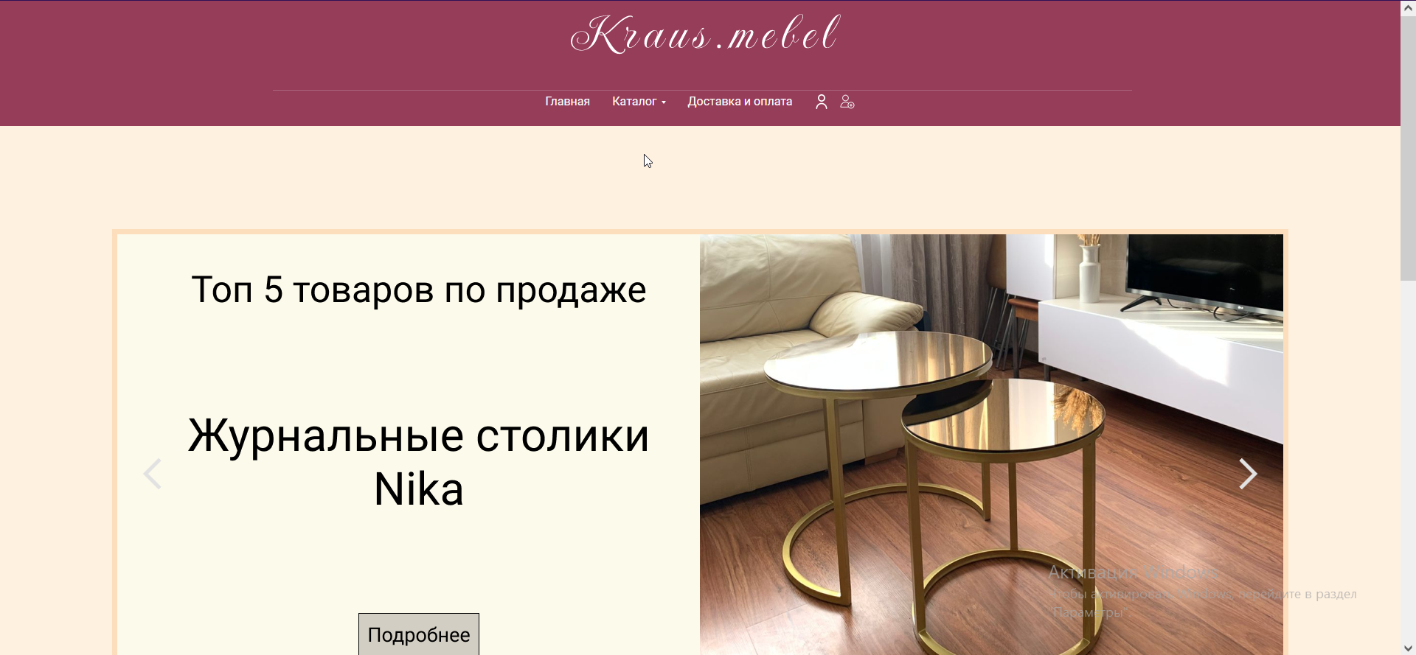

Рисунок 1 – главная страница.

В хедере у нас находится следующие элементы:

1. Каталог с товарами;
2. Информация о доставке и оплате;
3. Авторизация;
4. Регистрация;

В футере у нас находится следующие элементы:

1. Информация о сотрудничестве;
2. Повторная информация о доставке и оплате;
3. Информация о контактах;
4. Ссылки на другие источник.

Кликнув по одной из 9 категорий товаров, вы попадаете на товарную страницу. Это показано на рисунке 2.

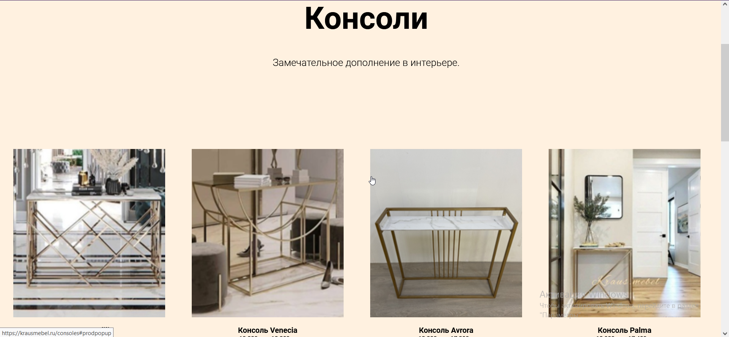

Рисунок 2 – товарная страница консоли.

Кликнув на одну из карточек с товаром, вы проваливайтесь в нее. Открывается модальное окно, в котором находится полная информация о товаре и кнопка для обратной связи. Если пользователь не зарегистрирован появляется просьба о том, что нужно зарегистрироваться. Это показано на рисунке 3.

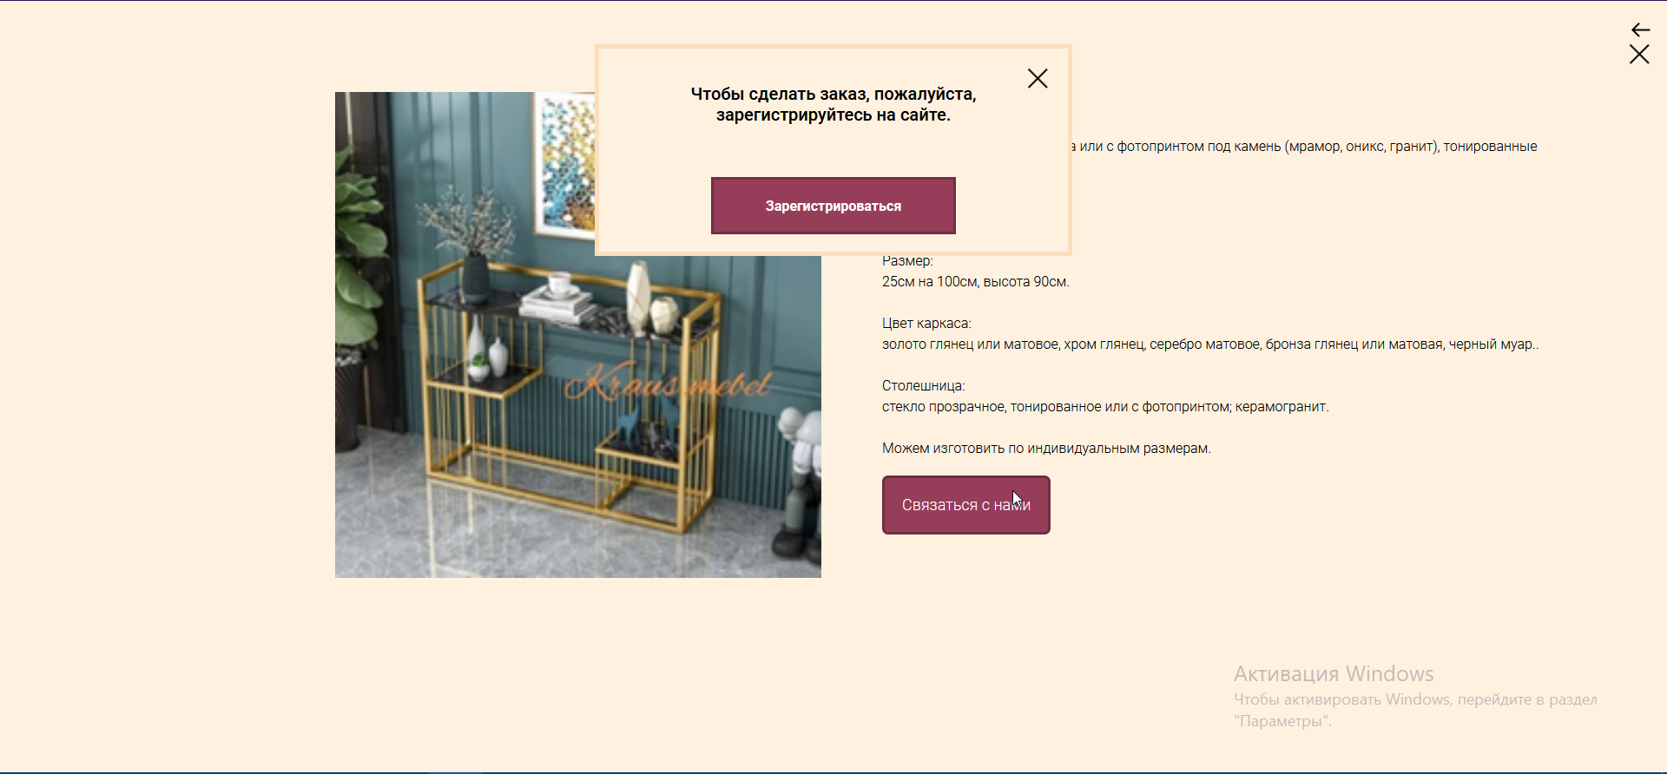

Рисунок 3 – страница товара и просьба.

Кликнув по кнопке зарегистрироваться, мы попадаем на страницу с самой регистрацией. После ее прохождения вы попадаете в свой профиль, где указана информация, которую вы заполняли при регистрации. Это показано на рисунках 4 и 5.

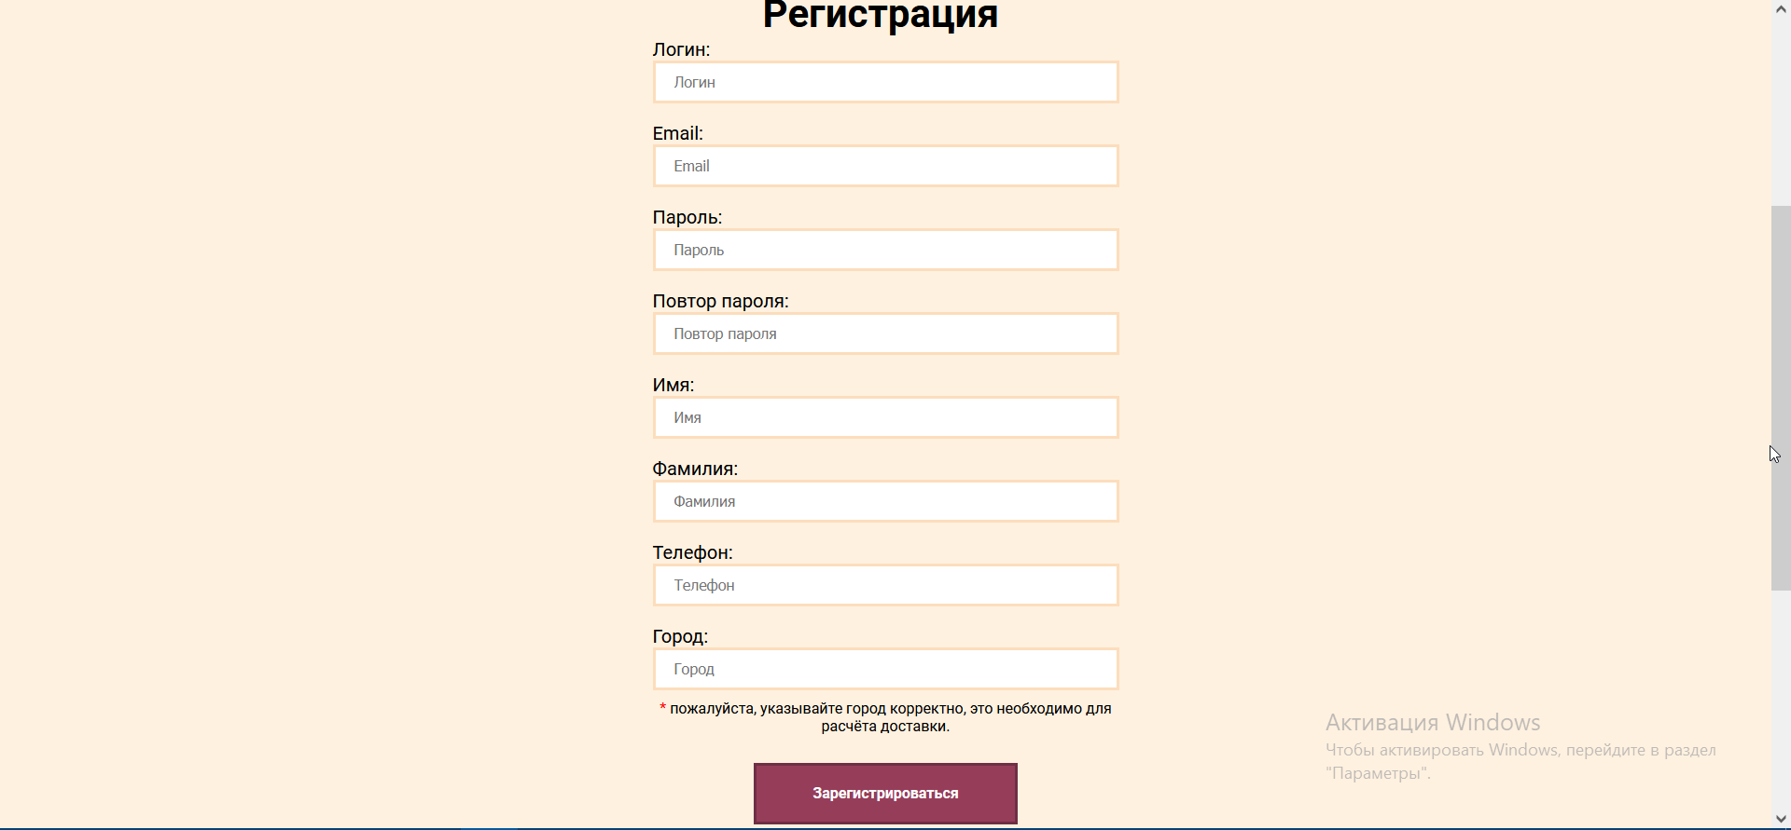Рисунок 4 – регистрация.

Рисунок 5 – профиль пользователя.

Так же помимо регистрации, есть авторизация для уже зарегистрированных пользователей. Это показано на рисунке 6.

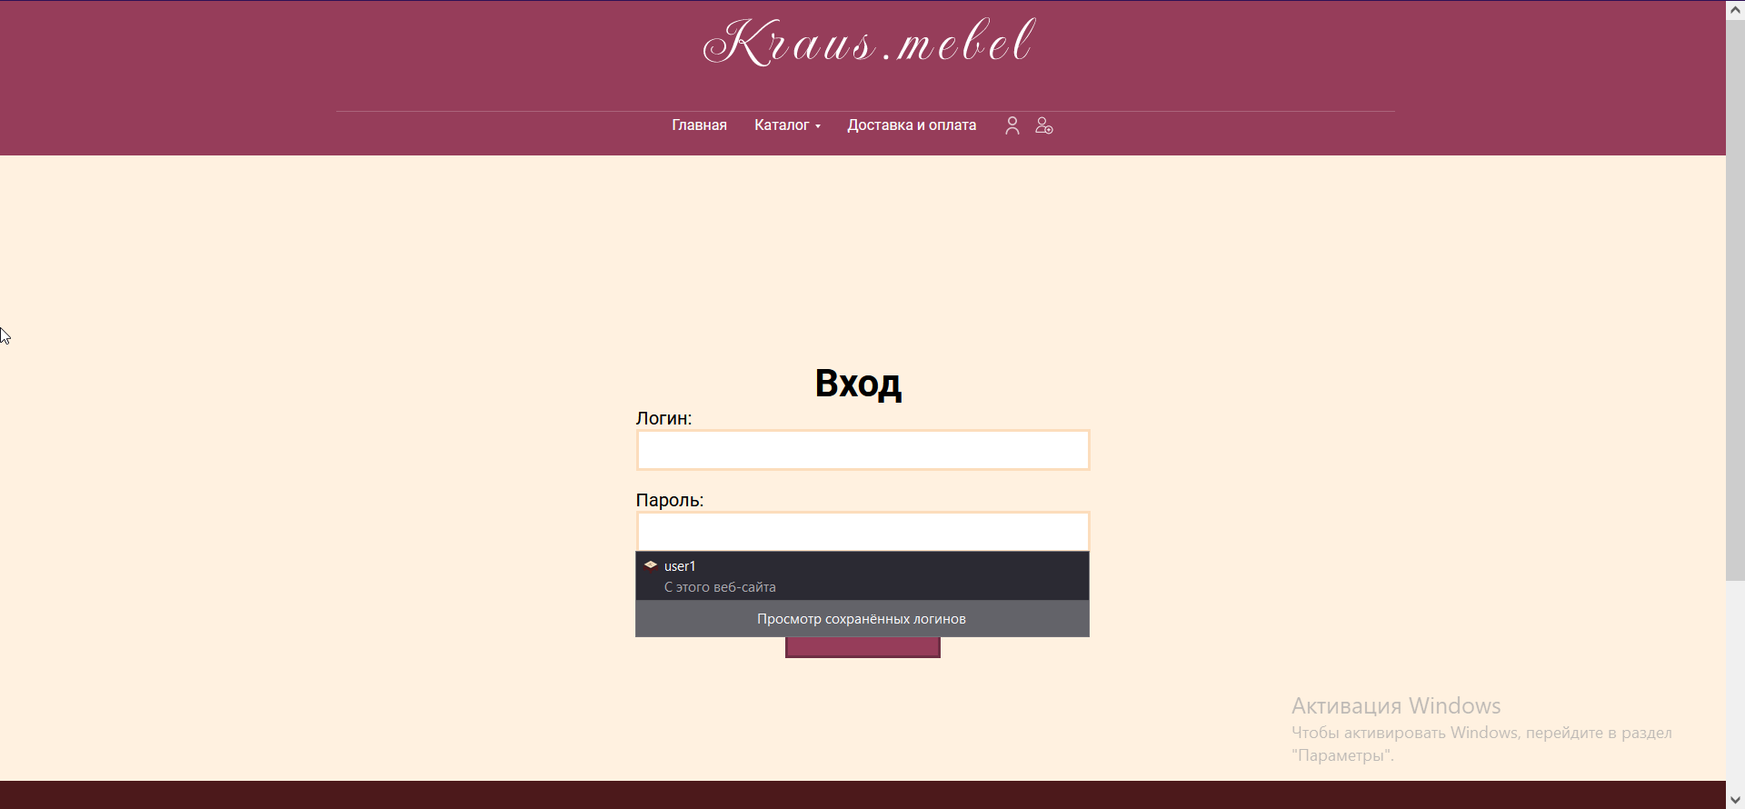

Рисунок 6 – авторизация.

После прохождения авторизации вы можете оставить обратную связь. В карточке товаров просьба о регистрации заменяется на форму для заявки. После ее заполнения заявка передается менеджеру в телеграмм чат. Это показано на рисунке 7.

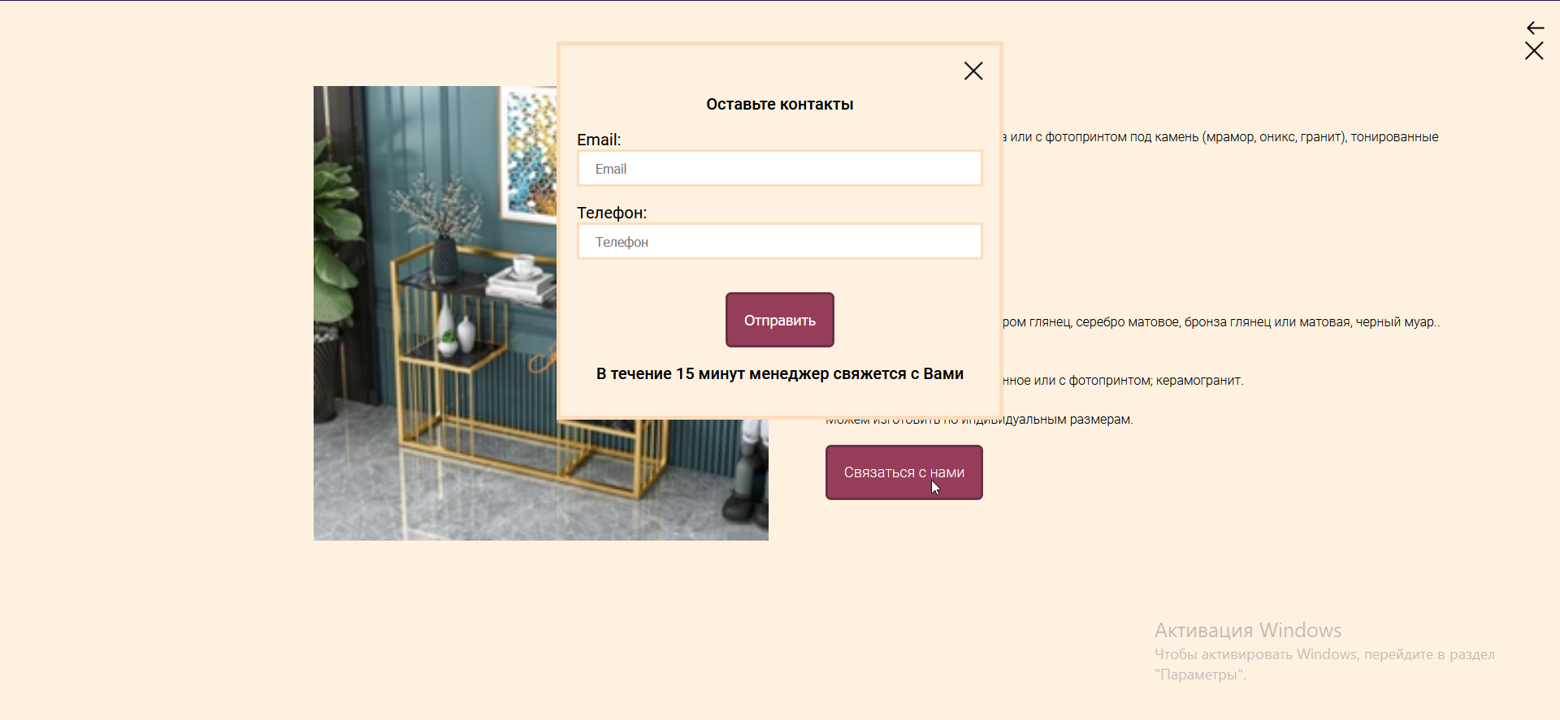

Рисунок 7 – форма для обратной связи.

Так же на сайте имеется три страницы с информацией:

1. Информация о сотрудничестве;
2. Информация о доставке и оплате;
3. Информация о контактах;

Это показано на рисунках 7, 8 и 9.

Рисунок 7 – страница сотрудничество.

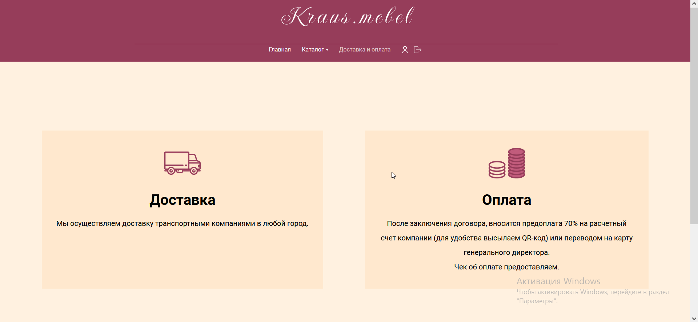

Рисунок 8 – страница доставка и оплата.

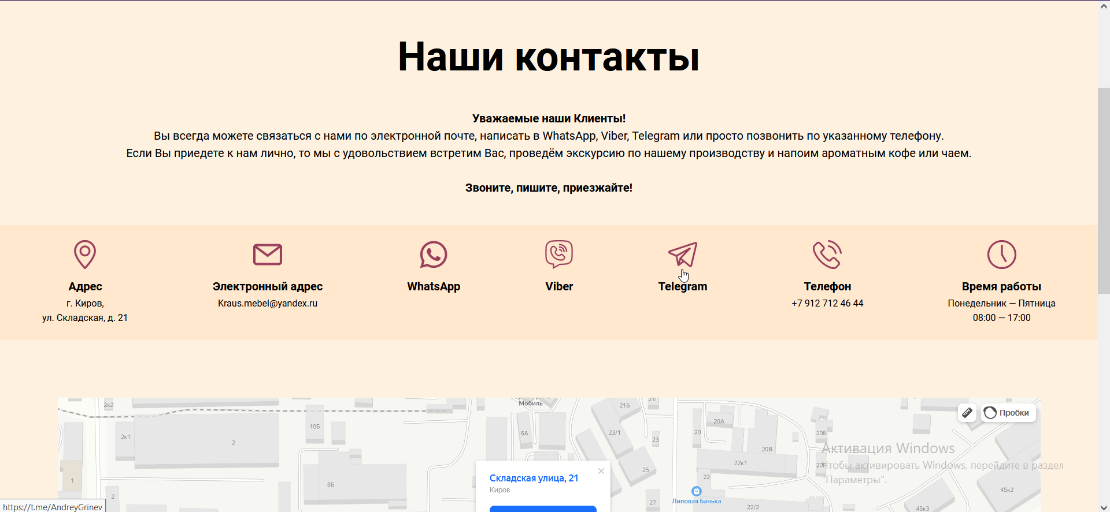

Рисунок 9 – страница контакты.